Николаева О.В. 273-489-357

Приложение 1

Игра «Не ошибись»
Соедини стрелками слова-«неприятели».
старый ночь жарко трус
день новый
веселье пасмурный
сухо плакать
герой грусть
смеяться сыро
ясный холодно

Игра «Гномы»
Каждая пара гномов живет друг под другом. Расселите гномов по квартирам.
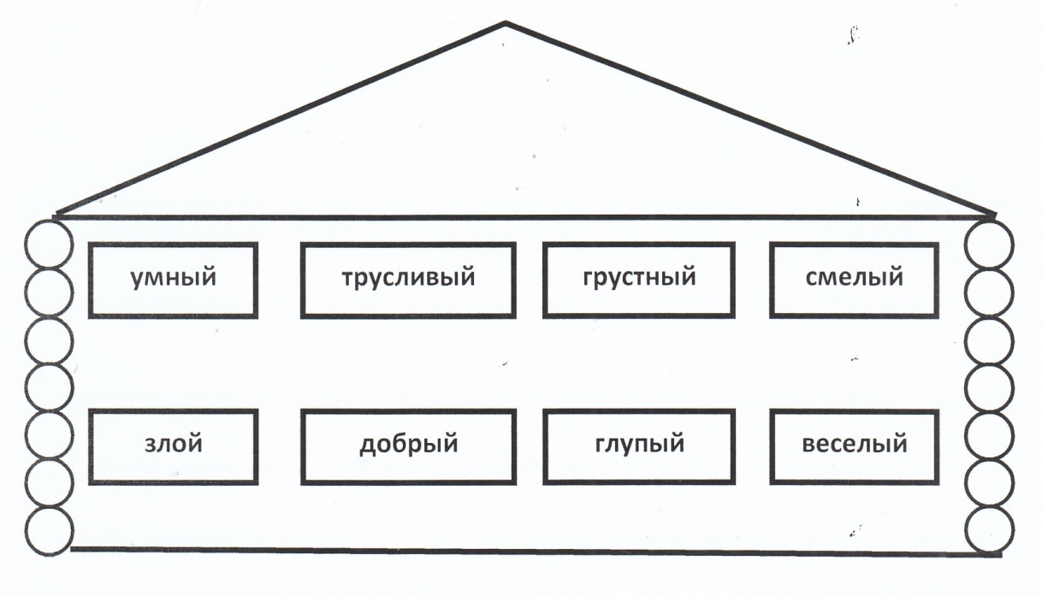

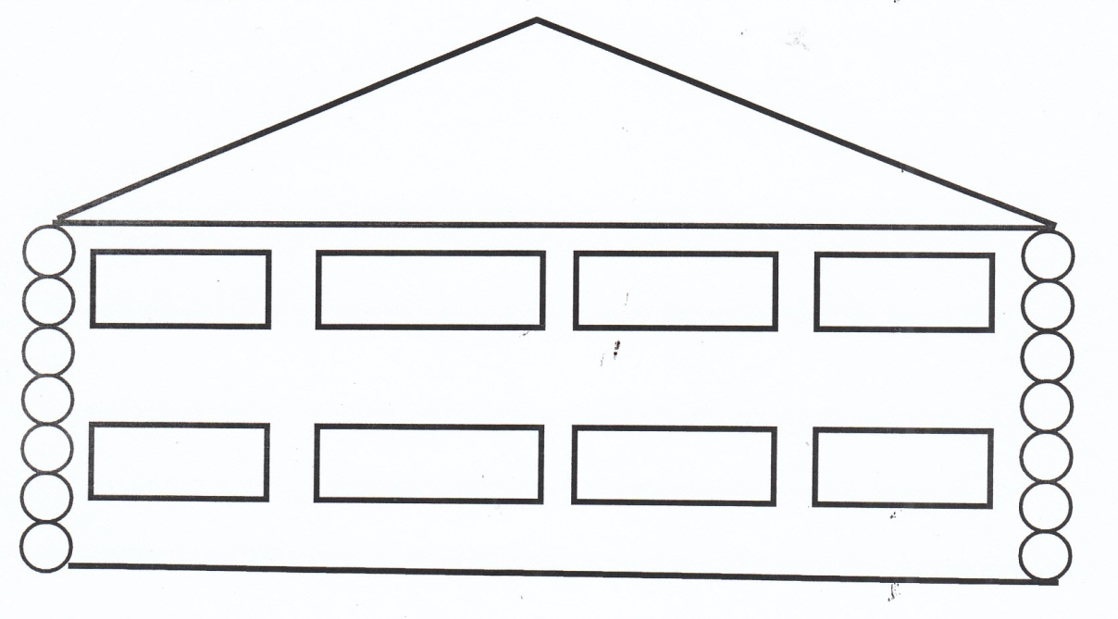

Игра «Парочки»

БЕЛЕЕТ
ЧЕРНЕЕТ
БЕРЁТ
ОТДАЁТ
ГРУСТИТ
РАДУЕТСЯ
РАБОТАЕТ
ОТДЫХАЕТ
ЗАПРЕЩАЕТ
РАЗРЕШАЕТ
ГОВОРИТ
МОЛЧИТ

Яблоко.
Подчеркни слова-«неприятели» разными карандашами. Выпиши слова-«неприятели» парами в тетради.
У прохожих на виду
Висело яблоко в саду.
Ну, кому какое дело?
Просто
Яблоко
Висело.
Только конь сказал, что низко,
А мышонок – высоко,
Воробей сказал, что близко.
А улитка – далеко.
А теленок озабочен,
Как оно мало, легко.
А цыпленок – тем, что очень
Велико и тяжело.
А котенку все равно:
Кислое – зачем оно?
Что вы? – шепчет червячок, - сладкий у него бочок.

Работа с текстом.
Зачеркни выделенные слова и замени их на противоположные по значению. Как теперь можно озаглавить рассказ?

Пасмурный осенний день
Сегодня холодный день. Стоит пасмурная погода. Дует сильный ветер. Небо темное, низкое. Под ногами сыро. Грустная пора.

